La tendance végétarisme
On le voit de plus en plus avec les campagnes de sensibilisation : les fruits et légumes sont très importants pour la santé et consommer régulièrement ces produits contribuerait à faire diminuer les risques de maladies dégénératives telles que les cancers de l’appareil respiratoire et de l’appareil digestif.
De nombreuses études ont mis en évidence un déséquilibre dans l’alimentation des Français ayant pour conséquence une augmentation de l’obésité en particulier chez les jeunes enfants. Le document suivant met en évidence les différentes catégories d’aliments et les proportions qu’il faudrait respecter pour une alimentation saine et équilibrée.
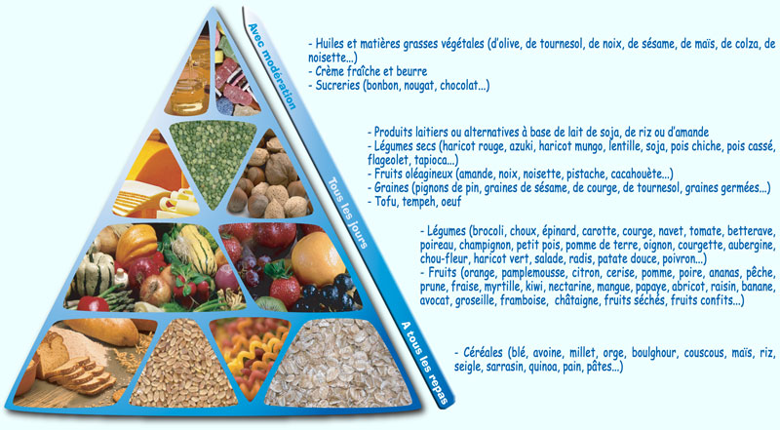
Définition du végétarisme :
Le végétarisme est une pratique alimentaire qui exclut d’un régime la chair des animaux, qu’ils soient terrestres ou marins, ainsi que les produits qui en sont dérivés (lard, suif, gélatine, cochenille, caviar, etc.)
La plupart des régimes végétariens contemporains incluent, le miel, les œufs, le lait de vache et autres produits laitiers.
Selon certaines études, manger trop de viande serait quelque peu nocif pour l’organisme. Il apparaît que lors du transit de la viande et de sa digestion, celle-ci libère des toxines (urate, acide lactique, corps gras saturés, albumine) qui sont difficilement éliminées par le foie et les reins et qui encrasseraient à la longue les organes. Mais en contrepartie, la viande est une source indéniable de protéines et de certains minéraux essentiels.
Il est donc important dans le cas du végétarisme, comme dans n’importe quel régime, de varier son alimentation pour avoir un apport suffisant des divers nutriments essentiels : protéines, lipides, vitamines A, D, K et E (présents en grandes quantités dans la viande).
La pratique du végétarisme est davantage critiquable dans le cas des végétaliens (exclusion des produits laitiers, œufs et miel) en raison de gros risques de carence en vitamine B12 (peu présente chez les végétaux). Aussi, pour ces personnes, il existe généralement des produits enrichis ou encore la possibilité de se procurer des compléments alimentaires.
Exploitation des données du SIAL :
Les innovations en matière de végétarisme ont été marquées essentiellement par de nouvelles recettes et la composition des produits.
- Recette et composition
- Dans le cas des petits pots de glace Sojasun, nous avons un produit 100% végétal, avec un travail au niveau des parfums et une certaine sophistication : vanille, fruits rouges sauce fruits rouges, chocolat sauce chocolat :  Une gourmandise 100% végétale et naturelle ! | 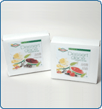
- Sojasun propose également son « cuisine fluide UHT » 1oo% végétal à base de soja et de matière grasse végétale. | 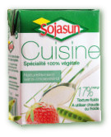
- Smoothies Monzurò crée la surprise avec son smoothie de légumes (on connaissait initialement les smoothies aux fruits) qui est une sorte de mousse de légumes avec des parfums pour le moins exotiques (méditerranéenne, mélange de légumes à la menthe) | 
  - Les rouleaux de printemps aux légumes conviennent également à un régime végétarien. L’avantage, ici est qu’ils sont surgelés

- Hebei Dongfang green tree food est le concepteur de ces chips…aux poires !! Sans matière grasse, non frites,… ces chips sont 100% végétales et conviennent parfaitement au régime des végétariens ! | 
  - Vita soy sadia, nous propose des plats préparés : lasagnes ou raviolis à la bolognaise ou au fromage, des nuggets, des hamburgers. La nouveauté ? Il s’agit d’une gamme complète de produits aux protéines végétales à base de soja : substituts à la viande !

- Les nuggets de légumes de d’Aucy, un produit destiné aux enfants. Une manière ludique de faire consommer ces produits généralement peu appréciés par cette population. | 
- Les croc’ soja et blé de Sojasun : des galettes de soja et de blé déclinées sous différentes saveurs : tomate-basilic, légumes du soleil, saveurs orientales. | 
Cette tendance au végétarisme s’allie également à d’autres tendances. Celles qui reviennent le plus dans les produits cités précédemment sont les suivantes :
- La tendance médicale :
Dans l’introduction nous avons mis en évidence les bienfaits des fruits et légumes sur le plan nutritionnel, nous retrouvons donc cet aspect santé dans les produits végétariens.
  - Pour « cuisine fluide UHT » de Sojasun, il s’agit ici d’une alternative à la crème fraîche, avec un produit 100% végétal et donc une absence de cholestérol.
  - Les croc’ soja et blé de Sojasun sont particulièrement riches en protéines végétales et ne présentent ni cholestérol, ni OGM.
  - Les plats préparés de Vita soy sadia sont également riches en protéines végétales et sont source de fibres.
  - Les rouleaux de printemps Springroll nation treasure ont été enrichis en vitamines et sont sans gluten. Il y a donc ici un côté très important, puisqu’on se soucie de l’apport en vitamines des végétariens mais également des personnes allergiques au gluten.
La naturalité est également une tendance que l’on retrouve dans les produits de la tendance végétarisme.
- La tendance naturalité :
La plupart des produits sont des produits essentiellement à base de légumes et pour Sojasun, dans les produits tels que « la cuisine fluide UHT », il est précisé qu »il n’y a ni colorant, ni conservateur.
Finalement, on voit que le nomadisme et la praticité sont également des tendances exploitées.
- Nomadisme et praticité :
  - « Cuisine fluide UHT » est conditionnée en briquette de 20 cl ce qui est pratique pour cuisiner.
  - Les croc’ soja et blé sont conditionnées en barquettes sécables de 240g.
  - Les produits préparés de Vita soy sadia permettent un gain de temps puisqu’ils sont déjà cuisinés.
  - Les smoothies de légumes permettent aux consommateurs de les déguster où bon leur semblent puisque conditionnés en gobelets.
  - Pour finir, les chips aux poires sont un nouveau concept très attrayant puisqu’on dérive vers un snacking santé !.
Conclusion :
Le végétarisme est une tendance en vogue et qui tend à se renforcer dans les années à venir.
Une première cible : les femmes. Celles-ci consomment beaucoup moins de viande que les hommes. Par ailleurs, les crises des produits carnés suite à l’ESB ou la grippe aviaire ont permis une forte croissance du végétarisme.
Pour conclure, les campagnes de sensibilisation à la consommation des fruits et légumes, celles vantant les mérites des produits à base de soja en opposition aux produits à base de viande, permettent de penser qu’il s’agit là d’une tendance avec un fort potentiel pour les industriels. Nous pouvons également ajouter qu’il existe aujourd’hui un label appelé « V-label » qui certifie aux végétariens que les produits présentés comme tels sont sans viande, et informe également cette population sur les boutiques spécialisées ainsi que les restaurants dans lesquels il existe des menus spécifiques.

